# 广州双一乳胶制品有限公司

# 人才招聘简章

### 一、公司简介

广州双一乳胶制品有限公司（以下简称双一公司）， 原名广州广橡企业集团有限公司双一乳胶厂、广州第十一橡胶厂，始创于1955年。“双一”意译为“11”，英文名为DOUBLE ONE，，是中国第一家专业生产乳胶制品和制造乳胶制品生产设备的国有企业，也是国家重点化工企业之一。

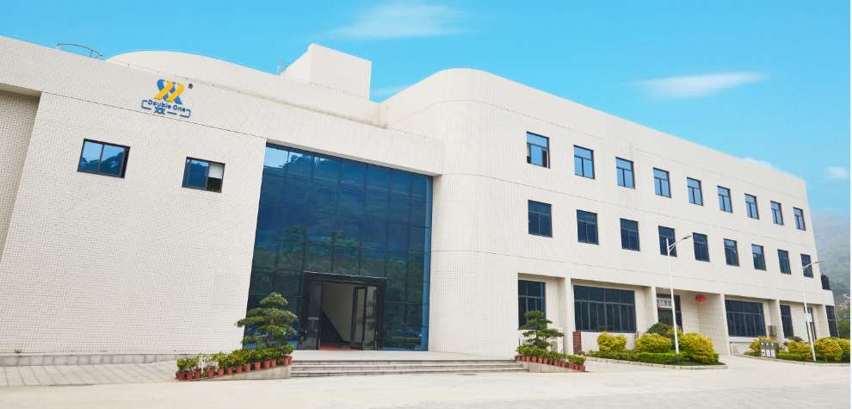

1956年7月生产出中国第一只避孕套。  
1956年11月开始生产第一代军用气象气球。  
1957年1月开始生产第一代医用手套、工业手套。

双一公司拥有大型生产基地，面积达13万㎡，绿化面积6万㎡，厂区布局合理，生产装备水平高，充分体现节能、高效、绿色环保的理念，主要生产避孕套、家用手套、工业手套、丁基尼龙衬里手套、医用手套、医用口罩，避孕套年生产能力8亿只；家用手套、工业手套年生产能力3000万付；丁基尼龙衬里手套年生产能力350万付；医用口罩年生产能力3.63亿只。

作为“全国橡胶与橡胶制品标准化技术委员会乳胶制品分技术委员会副主任委员单位”和“全国计划生育器械标准化技术委员会委员单位”，双一公司多次参与橡胶行业相关技术标准的制定。截至目前，双一公司共拥有已授权专利56项，其中发明专利 3项，实用新型专利22项，外观专利31项，另有10项发明专利已进入实质审查阶段。公司开展的“高性能天然乳胶制品生产关键技术研究及应用”科研课题获得广东省科学技术奖励三等奖；自主研发生产的“双一G点套”安全套，属于全球首创专利产品。此外，2017年公司被认定为高新技术企业、2017年-2018年公司被授予“2017年广东省诚信示范企业”、“2017年广州品牌百强企业”、“广东省优秀自主品牌”等。

双一公司建立了完善的管理体系，通过了ISO9001 和ISO13485 质量管理体系、ISO14001 环境管理体系和GB/T28001 职业健康安全管理体系、SA8000社会责任标准认证，其中避孕套产品获得了中国国家CCC 认证、挪威DNV 公司ISO9001 和ISO13485 质量体系认证、欧盟CE 认证、美国FDA 认证和南非SABS 认证等证书。此外，公司还通过了知识产权管理体系认证，标准化良好行为达到AAAA级。

双一公司现有员工543名，本科及以上学历占比9.02%，管理人员82人，工人461人，其中工程技术人员28人，占职工总数的5%，主要是橡胶工艺、高分子材料、机械、电气自动化等专业人才，是一支年富力强、拥有丰富经验的技术队伍。我们致力于不断提升产品品质，提高整体生产力，不断改进企业自动化生产水平。

双一公司以现代化企业为模式，推行标准化管理和规范化作业，实施6S管理，有计划的开展全员培训和技术竞赛。建立“安全第一，快乐第一”的企业文化，提升员工的文化素质，增进员工之间的交流，提高企业的凝聚力，树立了企业团结进取的良好形象。同时积极履行社会责任，多年来与计生委、团委、教委、红十字会、NGO等机构或组织合作，在社区、高校等场所积极开展计划生育、预防性病艾滋病知识的宣传，并免费发放避孕套和宣传品，对地震等受灾地区积极捐款救助。作为广东省红十字会大学校园防艾滋病项目的合作单位，2009年携手举办了“双一”杯预防艾滋病宣传画创作大赛，有力地提升了双一牌避孕套在大学群体中的影响力，同时也履行了对防艾滋病事业的社会责任。2010年利用南非世界杯的契机，双一公司作为指定的避孕套采购商，与家乐福合作进行了一系列的路演及促销活动，更有效地宣传了双一牌避孕套。另外，作为广州亚运会的公益合作单位，向亚组委捐献了10万只优质避孕套。2011年参与深圳计生药具站为“深圳大学生运动会”派发的避孕套设计包装大赛，并提供优质的避孕套。2015年荣获“广东省诚信示范企业”和“广州市劳动关系和谐企业A级”。2019年被中华红丝带基金授予合作之星。

### 二、职位待遇

未来，双一公司将继续秉承双一的宗旨，坚持 “借力——立足传统、聚变星品、资本效应”的规划思路，革故鼎新，勇往直前，改革创新、推动技术改造、提高生产线自动化水平，扎实有效推进各项工作，力争实现医疗防护供应商价值转型与升级，着眼全球，成为国内领先的医疗防护用品供应商，全方位打造经济效益与社会公益兼顾的责任企业。非常期待你的加入，让我们一起为双一创造更美好的明天。按照广州双一乳胶制品有限公司人力资源政策制度执行。我们将为您提供包括以下待遇（以双方签订的合同为准）：

1. 社会保障：公司为员工缴纳社会保险（养老、医疗、失业、工伤、生育），公积金；

2. 食宿待遇：公司专门为应届毕业生提供单人房间，提供免费午餐；

3. 法定假期：带薪年假、公众假期等国家规定的法定节假日；

4. 入户广州：公司可为应届毕业生对符合条件者可申请广州市花都区人才入户；

5. 基本福利：底薪+绩效奖金+各类补贴，节日礼品等；

### 三、应聘方式及需提交材料

招聘工作按照报名、资格审查、面试、复试等程序进行。请网上报名者将电子简历（附照片）发送至电子邮箱：[2929024395@qq.](mailto:2929024395@qq.)com 进行报名。简历投递要求如下：

邮件主题命名方式必须为：**岗位名称+姓名+高校人才网**，邮件附件提供个人简历。

### 四、联系方式

联系单位：广州双一乳胶制品有限公司

联系方式：18578752930

电子邮箱：2929024395@qq.com

联系人：刘小姐

公司地址： 广东省广州市花都区赤坭镇橡胶路3号大院南区

邮编：510000

|  |  |  |  |
| --- | --- | --- | --- |
| **岗位名称** | **招聘人数** | **工作内容** | **其他要求** |
| 技术研发人员 | 12 | 1. 参与相关产品开发、研究等技术工作。  2. 完成工艺规程等技术文件编制等工作，及时记录各种工作要素，编制产品文件。  3. 解决其他车间等部门生产中遇到的技术问题。  4. 完成部门领导布置的各项任务。 | 1、全日制本科及以上学历，高分子材料、橡胶、材料学、化学工程与工艺等专业 优先考虑；  2、能熟练使用Microsoft Office系列软件，具有较好的文字功底和较强的语言表达能力；  3、具有钻研精神，吃苦耐劳，性格开朗，乐观、活泼、外向，做事严谨、细致，具有较强的逻辑分析能力和实践能力。 |
| 储备管理干部 | 8 | 1.市场营销类：国内/海外营销、市场策划/网络推广、广告设计、客服专员、销售助理。  2.技术辅助类：工艺、物料、产品、测试、体系、质量/认证。  3.综合管理类：采购、行政、会计、人力资源、软件开发、文秘、知识产权、项目管理。 | 招聘对象：2020届大专&本科&硕士&博士。  1、优秀学生干部优先。  2、学习能力强，口头及书面表达能力佳；  3、抗压能力强，成就动机强，改变自身及外在意愿强；  4、性格果断有主见，不易受外界影响；  5、擅长沟通，反应灵敏；  6、认同企业文化及发展方向，愿意从基层开始。  7、热爱工作，有挑战高薪的强烈事业心及激情；  8、对团队发展有使命感。 |

### 五、招聘岗位